
Tedenski jedilnik od 2.marca do 8. marca 2026

Obrok | Dieta |  | Ponedeljek 2.3.2026 | Torek  3.3.2026 | Sreda  4.3.2026 | Četrtek  5.3.2026 | Petek  6.3.2026 | Sobota  7.3.2026 | Nedelja (DAN ŽENA)  8.3.2026
Zajtrk |  |  | margarina in med  bela kava kruh  (gluten, soja, laktoza) | jajčni namaz  bela kava kruh  (gluten, jajca, soja, laktoza) | pašteta/kisla smetana  bela kava kruh  (gluten, soja, laktoza) | mortadela bela kava kruh  (gluten, soja, laktoza) | navaden rogljič  bela kava kruh  (gluten, soja, laktoza) | krem maslo/ocvirkov namaz  bela kava kruh  (gluten, soja, laktoza) | maslo in marm. /med  bela kava kruh  (gluten, soja, laktoza)
 |  | PASIRANI | kus kus na mleku | mlečni riž | čokolino | mlečna juha | bela kava, kruh | mlečni zdrob | mlečni zdrob
Kosilo |  | NAVADNO  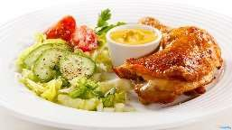 | boranja z mesom rdeči baron (gluten, soja, laktoza, jajca) | čufti v paradižnikovi omaki pire krompir sadni jogurt  (gluten, soja, laktoza) | milijon juha makaronovo meso rdeča pesa  (gluten, soja, laktoza, jajca) | krvavica matevž z zabelo repa po kmečko sadje  (gluten, soja, laktoza) | krompirjev golaž pijana nevesta gosti sok  (gluten, soja, laktoza, jajca) | obara s piščančjimi stegni in žličniki sadni desert  (gluten, laktoza, soja, jajca) | kostna juha z rezanci pečena sv.rebra pražen krompir solata vino ali sok  (gluten, soja, jajca)
 |  | ANTIPURINSKO  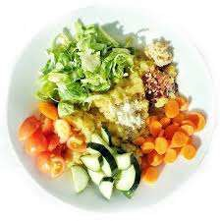 | boranja z mesom rdeči baron (gluten, soja, laktoza, jajca) | čufti v naravni omaki pire krompir sadni jogurt  (gluten, soja, laktoza) | milijon juha makaronovo meso rdeča pesa  (gluten, soja, laktoza, jajca) | krvavica matevž z zabelo repa po kmečko sadje  (gluten, soja, laktoza) | krompirjev golaž pijana nevesta gosti sok  (gluten, soja, laktoza, jajca) | obara s piščančjimi stegni in žličniki sadni desert  (gluten, laktoza, soja, jajca) | kostna juha z rezanci pečena sv.rebra pražen krompir rdeča pesa vino ali sok  (gluten, soja, jajca)
 |  | ŽELODČNO  ŽOLČNO JETRNO | boranja z mesom rdeči baron (gluten, soja, laktoza, jajca) | čufti v naravni omaki pire krompir sadni jogurt  (gluten, soja, laktoza) | milijon juha makaronovo meso rdeča pesa  (gluten, soja, laktoza, jajca) | krvavica matevž z zabelo repa po kmečko sadje  (gluten, soja, laktoza) | krompirjev golaž pijana nevesta gosti sok  (gluten, soja, laktoza, jajca) | obara s piščančjimi stegni in žličniki sadni desert  (gluten, laktoza, soja, jajca) | kostna juha z rezanci pečena sv.rebra pražen krompir rdeča pesa vino ali sok  (gluten, soja, jajca)
 |  | PASIRANO  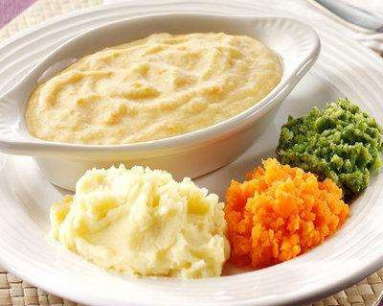 | boranja z mesom rdeči baron (gluten, soja, laktoza, jajca) | čufti v paradižnikovi omaki pire krompir sadni jogurt  (gluten, soja, laktoza) | milijon juha makaronovo meso rdeča pesa  (gluten, soja, laktoza, jajca) | krvavica matevž z zabelo repa po kmečko sadje  (gluten, soja, laktoza) | krompirjev golaž pijana nevesta gosti sok  (gluten, soja, laktoza, jajca) | obara s piščančjimi stegni in žličniki sadni desert  (gluten, laktoza, soja, jajca) | kostna juha z rezanci pečena sv.rebra pražen krompir rdeča pesa vino ali sok  (gluten, soja, jajca)
Večerja |  | NAVADNA   | ocvrte kruhove rezine bela kava (gluten, laktoza, jajca) | polnozrnata žemlja rezine šunke vložena zelenjava sadni čaj  (gluten, laktoza, soja) | pečen mesni sir rezine paradižnika kruh čaj z limono  (gluten, jajca, soja) | polenta z ocvirki bela kava  (gluten, soja, laktoza) | prosena kaša na mleku z jabolki in cimetom bela kava (gluten, soja, jajca, laktoza) | peresniki na drobtinah jabolčna čežana  (gluten, soja, jajca) | prekajena vratovina rezine sira vložena zelenjava kruh čaj z limono (gluten, laktoza, jajca, soja)
 |  | ANTIPURINSKA | ocvrte kruhove rezine bela kava (gluten, laktoza, jajca) | polnozrnata žemlja rezine šunke vložena zelenjava sadni čaj  (gluten, laktoza, soja) | pečen mesni sir rezine paradižnika kruh čaj z limono  (gluten, jajca, soja) | polenta z ocvirki bela kava  (gluten, soja, laktoza) | prosena kaša na mleku z jabolki in cimetom bela kava (gluten, soja, jajca, laktoza) | peresniki na drobtinah jabolčna čežana  (gluten, soja, jajca) | prekajena vratovina rezine sira vložena zelenjava kruh čaj z limono (gluten, laktoza, jajca, soja)
 |  | ŽELODČNA  ŽOLČNA JETRNA | ocvrte kruhove rezine bela kava (gluten, laktoza, jajca) | polnozrnata žemlja rezine šunke vložena zelenjava sadni čaj  (gluten, laktoza, soja) | pečen mesni sir rezine paradižnika kruh čaj z limono  (gluten, jajca, soja) | polenta z ocvirki bela kava  (gluten, soja, laktoza) | prosena kaša na mleku z jabolki in cimetom bela kava (gluten, soja, jajca, laktoza) | peresniki na drobtinah jabolčna čežana  (gluten, soja, jajca) | prekajena vratovina rezine sira vložena zelenjava kruh čaj z limono (gluten, laktoza, jajca, soja)
 |  | PASIRANA | polenta na mleku bela kava  (gluten, laktoza, jajca) | drobne testenine s šunko sadni čaj  (gluten, laktoza, soja) | beli žganci mesna omaka navadni jogurt  (gluten, jajca, soja) | polenta z ocvirki bela kava  (gluten, soja, laktoza) | prosena kaša na mleku z jabolki in cimetom bela kava (gluten, soja, jajca, laktoza) | peresniki na drobtinah jabolčna čežana  (gluten, soja, jajca) | zelenjavno mesna juha lca jogurt (gluten, laktoza, jajca, soja)
Malica |  |  | sadje | jogurt  (laktoza) | sadna kaša | puding  (laktoza) | sadje | jogurtov desert  (laktoza) | sadje
Pridržujemo si pravico do spremembe jedilnika!

